IVD – INDUSTRIEVERBAND DICHTSTOFFE E.V.
fitech ag neues Mitglied im IVD

Düsseldorf

Seit über 30 Jahren stellt die fitech ag in Amriswil/Thurgau hochwertige Anlagen sowie aufeinander abgestimmte Systeme, Komponenten und Maschinen für die Produktion von nieder- bis hochviskosen Dicht- und Klebstoffen her. Nur konsequent also die Mitgliedschaft im IVD als kompetenter Ansprechpartner für die Compoundierer.

Der mittelständische Schweizer Maschinen- und Anlagenbauer steht für Sicherheit in Verfahrenstechnik, Engineering, Produktentwicklung, Fertigung sowie Montage und Inbetriebsetzung. Dabei profitiert der Kunde insbesondere von einer optimierten Lösung aus einer Hand.

Mit der langjährigen Erfahrung in der chemischen Industrie, einem hohen Grad an Kundenorientierung und bewährter Qualität passt fitech ausgezeichnet zur Qualitätsphilosophie des IVD. Denn die Kombination aus einem spezialisierten Produktportfolio und ergänzenden Dienstleistungen ermöglichen maßgeschneiderte und effiziente Lösungen. HS

IVD INDUSTRIEVERBAND DICHTSTOFFE E.V.
Postfach 14 03 55, 40073 Düsseldorf

Redaktion: Bildnachweis:
HS Public Relations GmbH HS / IVD
Louis Schnabl
Sohnstraße 65
D-40237 Düsseldorf
Telefon +49 211 6707-833
Telefax +49 211 6707-975
eMail info@hs-pr.de
IVD INDUSTRIEVERBAND DICHTSTOFFE E.V.

Bildlegende:

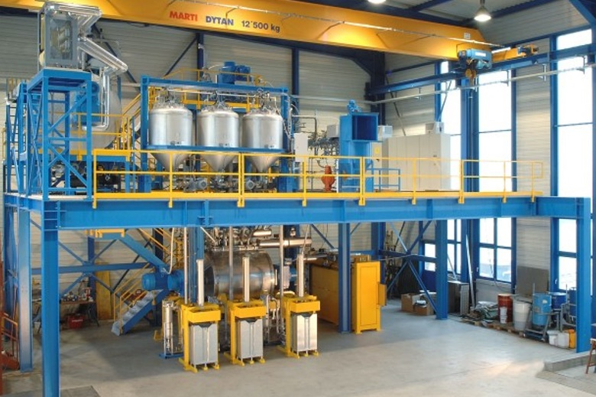
Foto 1 (Grossanlage)
Sytemlieferant für Grossanlagen

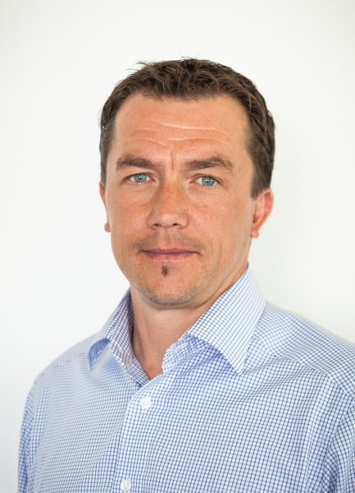
Foto 2 (Raphael Feusi)
„Unser Anspruch und unser Versprechen“, so Raphael Feusi, CEO / Verkaufsleiter / Head of Sales von fitech, „auf uns kann sich der Kunde verlassen. Wir sind innovativ, kompetent und zuverlässig. Und das in Verbindung mit unserer langjährigen Erfahrung“.

